Page Accueil
Couleur : changer le orange -> dégradé rouge grenat
Nous rejoindre -> Je rejoins la famille Victory Fit et si tu ma let stp sur la meme ligne dans tout le site web ;voir le planing et reserver un cours dessai gratuit comme ici :
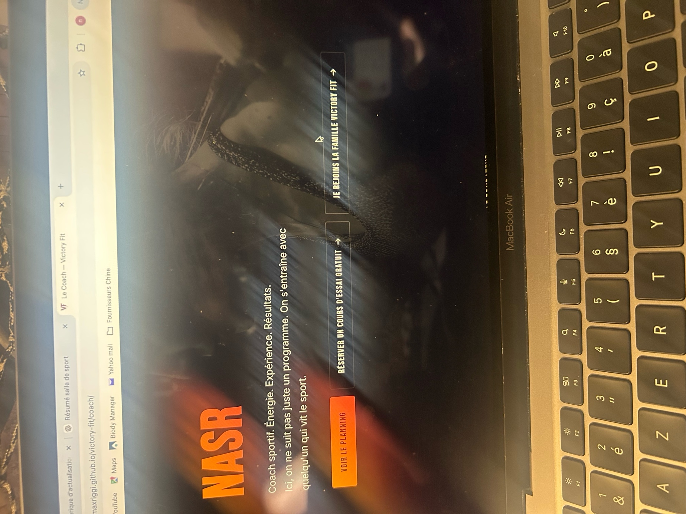
DES COURS VARIES ET DYNAMIQUES : modifier cardio en cardio boxing
PRET A VIVRE L’EXPERIENCE VICTORY FIT -> soit tu mets victory fit sur la 2è ligne soit tu ajustes tout sur 1 ligne

Page LE COACH
Ça j’aime moins en 2 lignes, sur l’autre page il n’y en a que 3 et ça tient en 1 ligne. Je trouve ça mieux en 1 ligne.
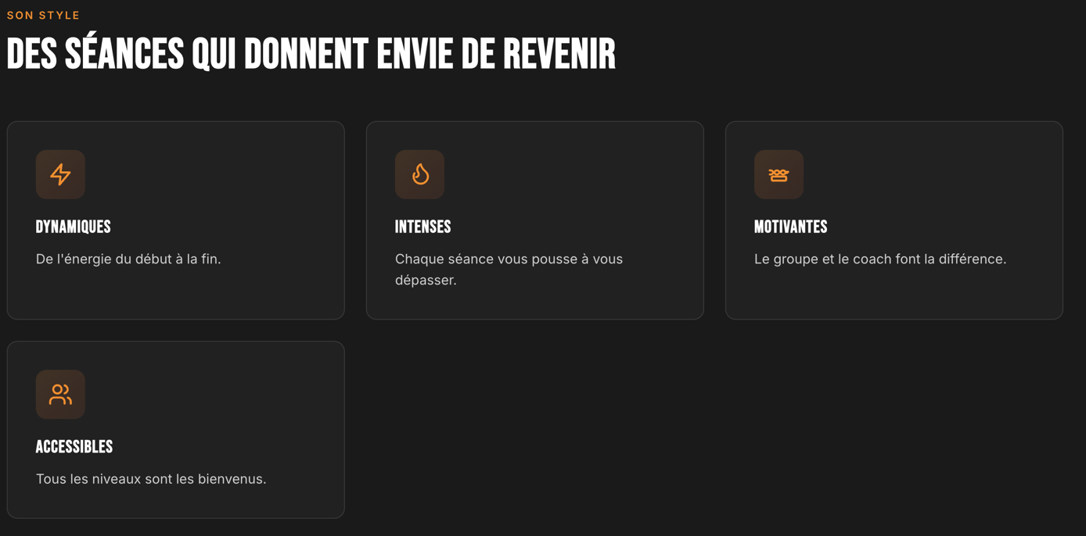
Met les sur la même ligne)


On peut ajuster pour éviter un seul mot sur une ligne ?
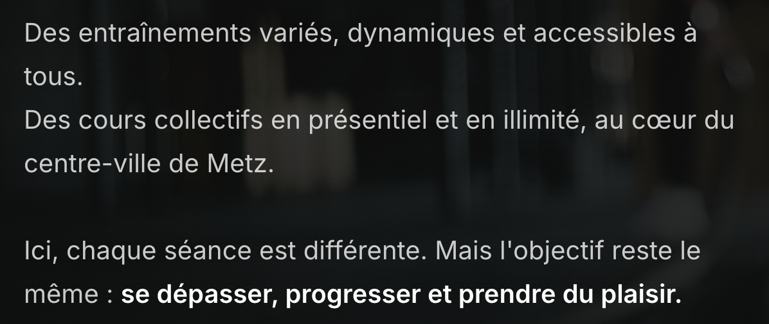

Page PLANNING
Il faudrat ajouter un bouton Je rejoins la famille…sur cette page aussi
Ou ajouter un bouton dans le Header pour qu’il soit visible tout le temps ?cest possible ?
Page CONTACT
Adresse : Centre Saint-Jacques, entrée rue Tête d’or

La page cours /bungee :sous reservation
Met stp Groupes restreints (5 à 8 personnes maximum sous reservation) pour un encadrement optimal.

